BDIP视点构件二维码

视点名称:碰撞1@#@1/P-15@#@0@#@1F,1F@#@管道类型,管道类型
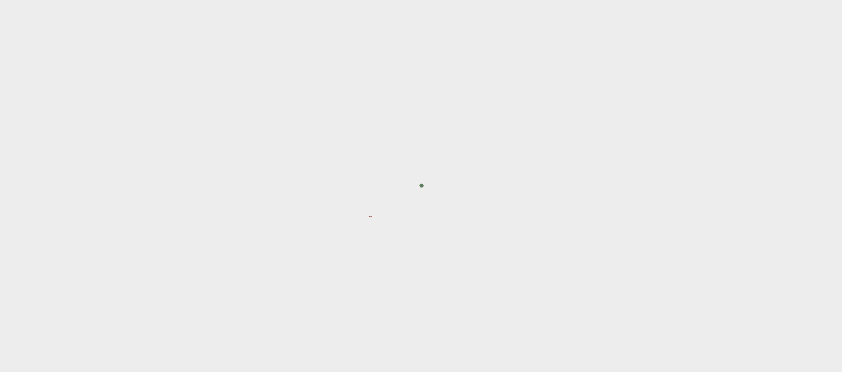



BDIP视点构件二维码

视点名称:碰撞10@#@J-22@#@0@#@1F,1F@#@管道类型,管道类型
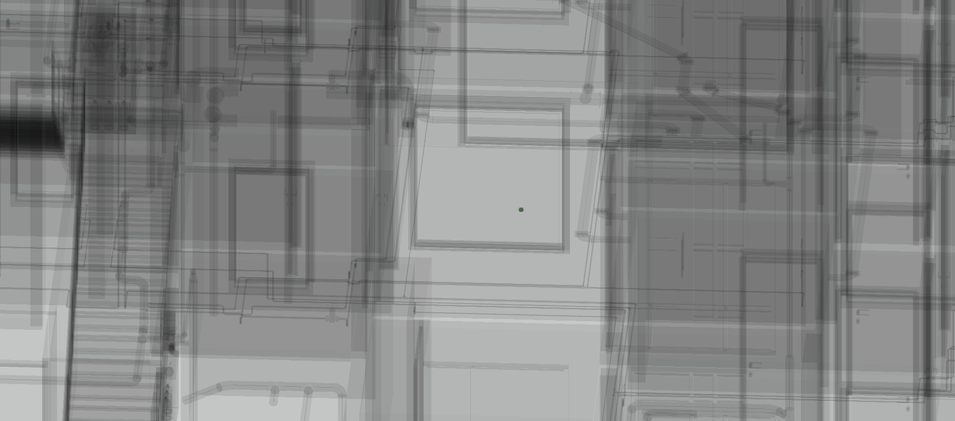



BDIP视点构件二维码

视点名称:碰撞11@#@J-31@#@0@#@1F,1F@#@管道类型,管道类型
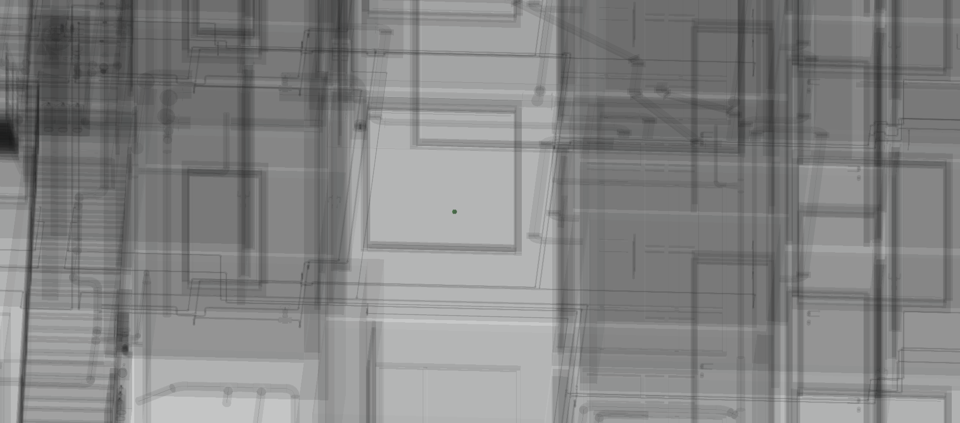



BDIP视点构件二维码

视点名称:碰撞12@#@J-5@#@0@#@1F,1F@#@管道类型,管道类型
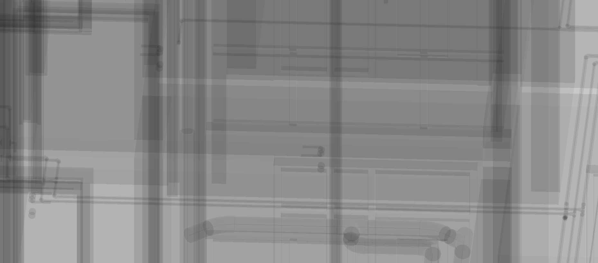



BDIP视点构件二维码

视点名称:碰撞13@#@J-14@#@0@#@1F,1F@#@管道类型,管道类型
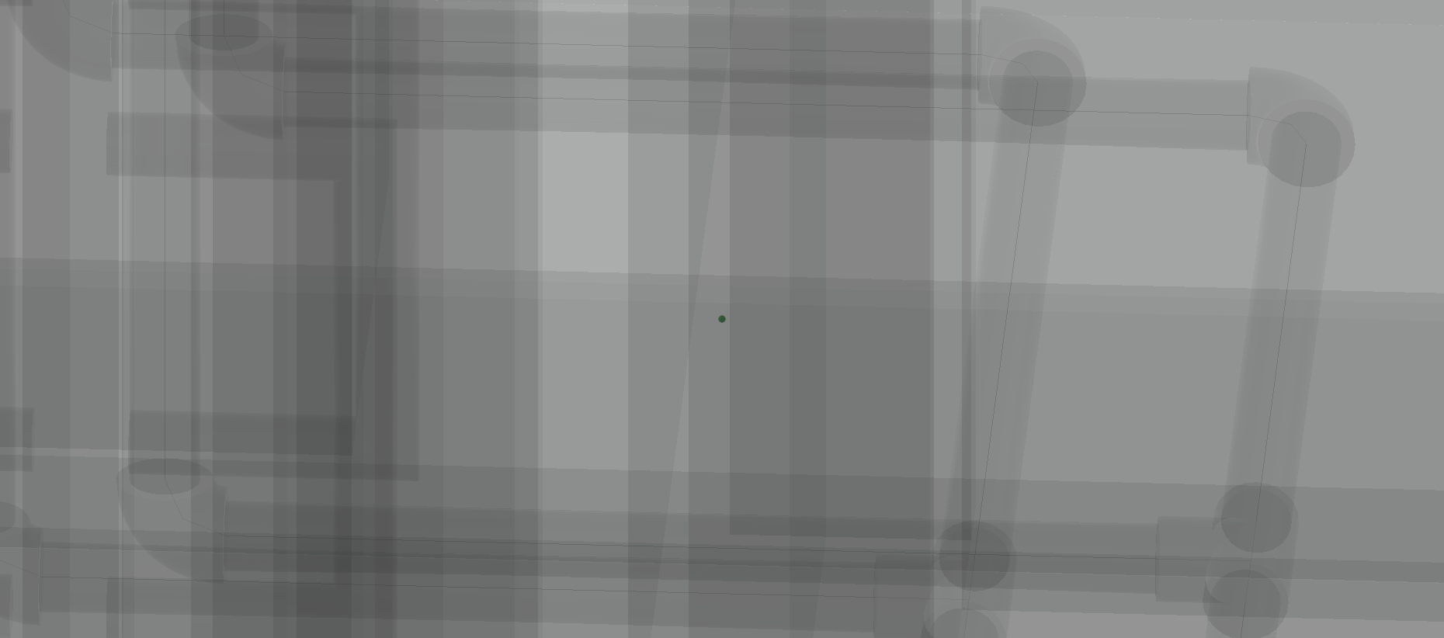



BDIP视点构件二维码

视点名称:碰撞14@#@J-33@#@0@#@1F,1F@#@管道类型,管道类型




BDIP视点构件二维码

视点名称:碰撞15@#@J-3@#@0@#@1F,1F@#@管道类型,管道类型




BDIP视点构件二维码

视点名称:碰撞16@#@J-20@#@0@#@1F,1F@#@管道类型,管道类型
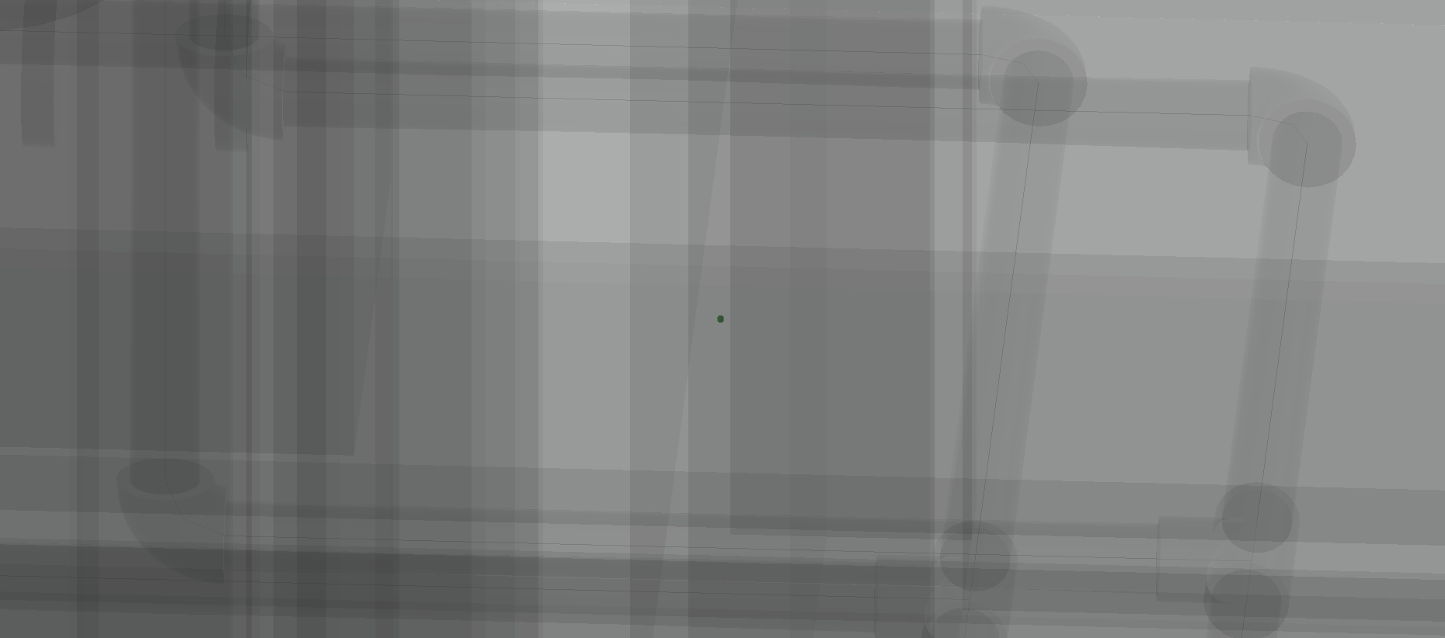



BDIP视点构件二维码

视点名称:碰撞17@#@J-16@#@0@#@1F,1F@#@管道类型,管道类型
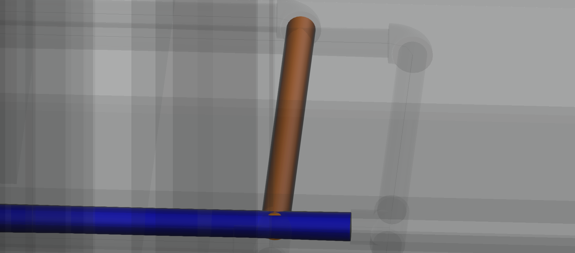



BDIP视点构件二维码

视点名称:碰撞18@#@H-16@#@0@#@1F,1F@#@管道类型,管道类型
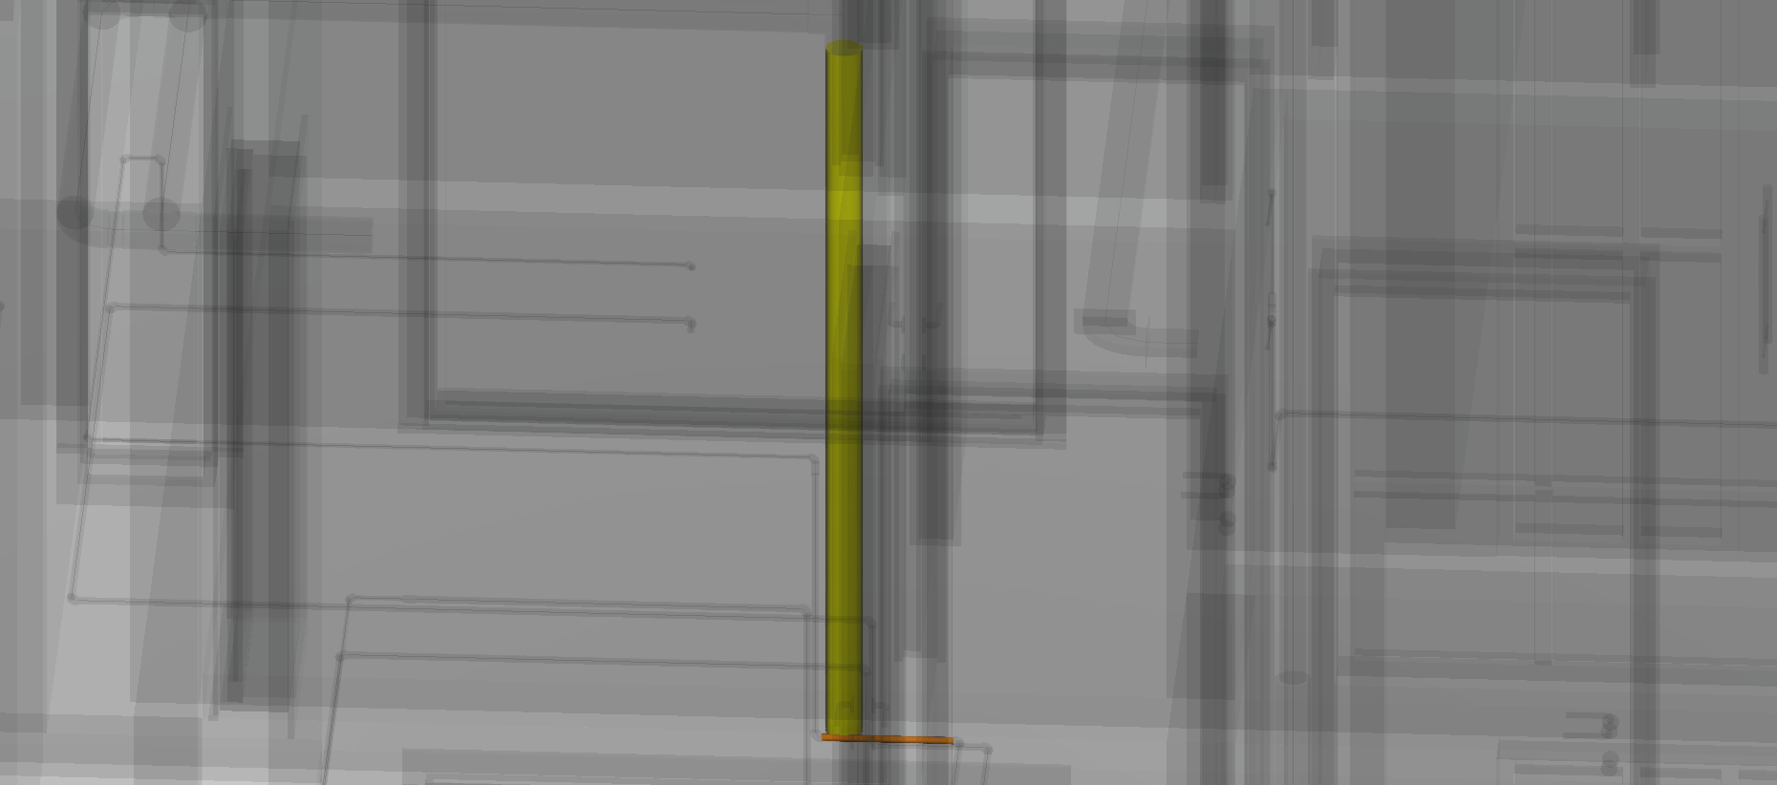



BDIP视点构件二维码

视点名称:碰撞19@#@G-22@#@0@#@1F,1F@#@管道类型,管道类型
